Векторные диаграммы к лабораторной работе №2.

Векторные диаграммы для лабораторной были выполнены в программе Компас 3D.

1.2. Прямое прикосновение при замыкании фазы С:

* Uзам1 = 22.22 В; U01 = 1.78 B; Uh1 = 25.68 B

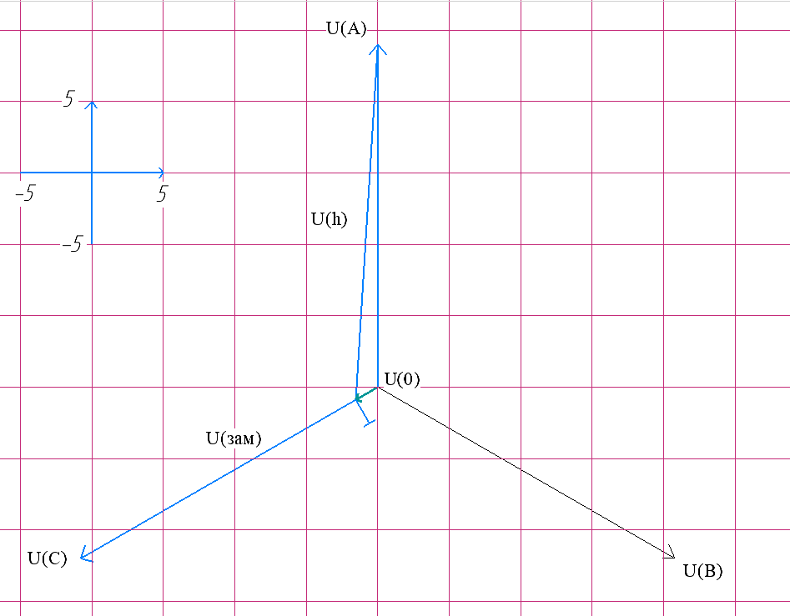

Рисунок 1. Векторная диаграмма напряжений Rзам = 50 Ом.

* Uзам2 = 23.08 В; U02 = 0.92 B; Uh2 = 24,82 B.

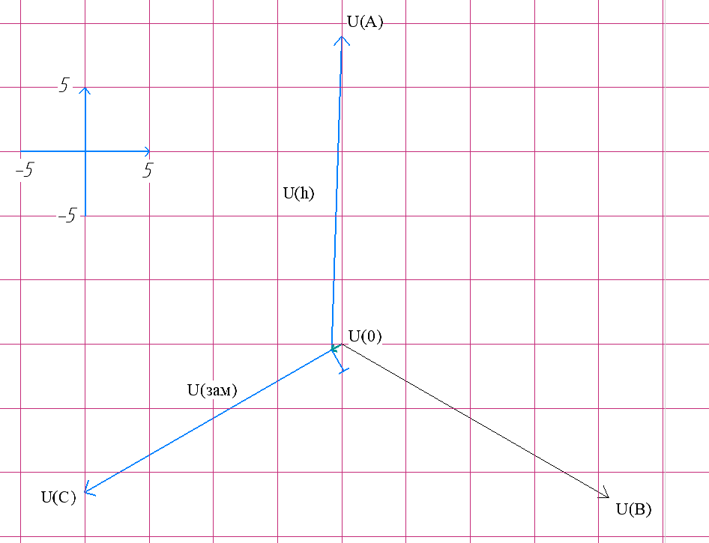

Рисунок 2. Векторная диаграмма напряжений Rзам = 100 Ом.

2. Непрямое прикосновение при заземлении корпуса:

* U01 = 12 B; Uh1 = 12 B

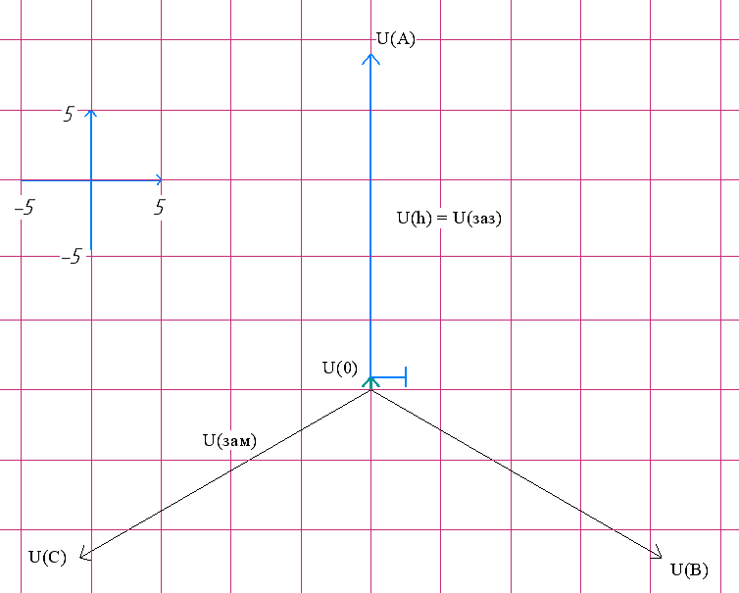

Рисунок 3. Векторная диаграмма напряжений Rзаз = 40 Ом.

* U02 = 0.92 B; Uh2 = 23.08 B

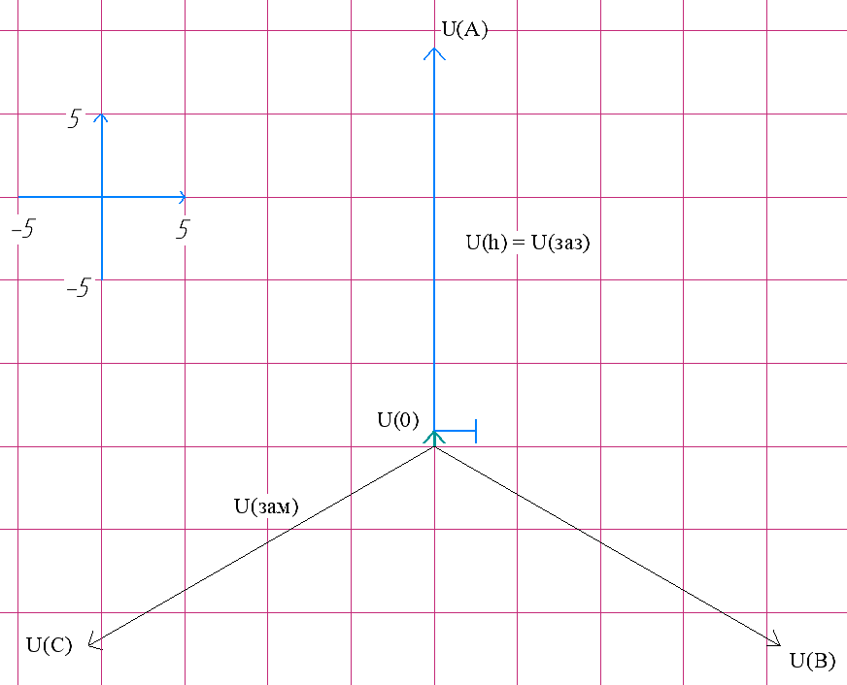

Рисунок 4. Векторная диаграмма напряжений Rзам = 100 Ом.

4.2.2. S10 – вкл; S16 – выкл:

* U01 = 0.096 B; Uh1 = 24 B; Uл1 = 0.28 B

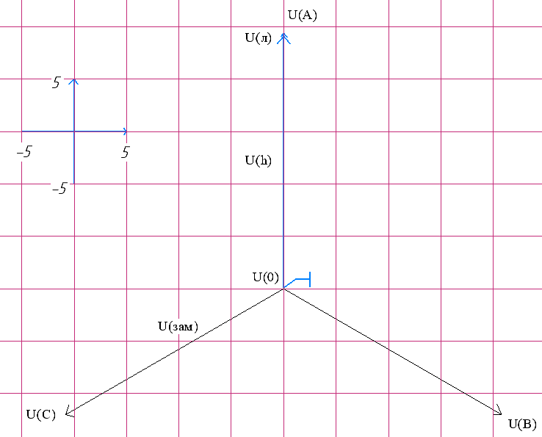

Рисунок 5. Векторная диаграмма напряжений S10 – вкл; S16 – выкл.

4.2.4. S10 – вкл; S16 – вкл:

* U02 = 3.78 B; Uh2 = 9.34 B; Uл2 = 10.88 B

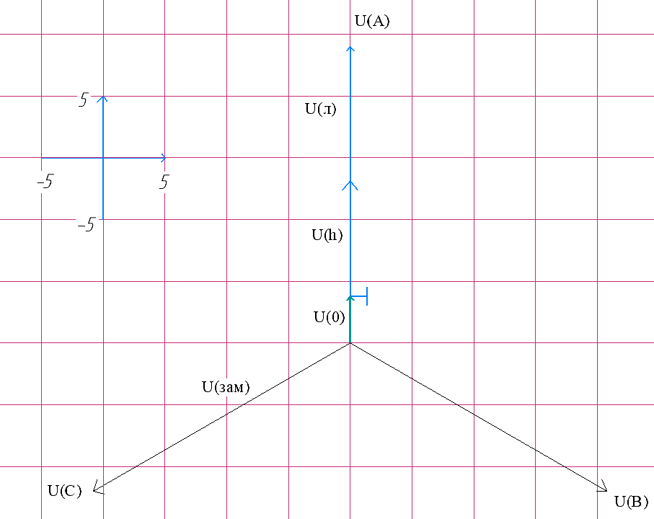

Рисунок 6. Векторная диаграмма напряжений S10 – вкл; S16 – вкл.

4.3.1. S16 – выкл:

* Uh1 = 22.86 B; Uзам1 = 1.14 B

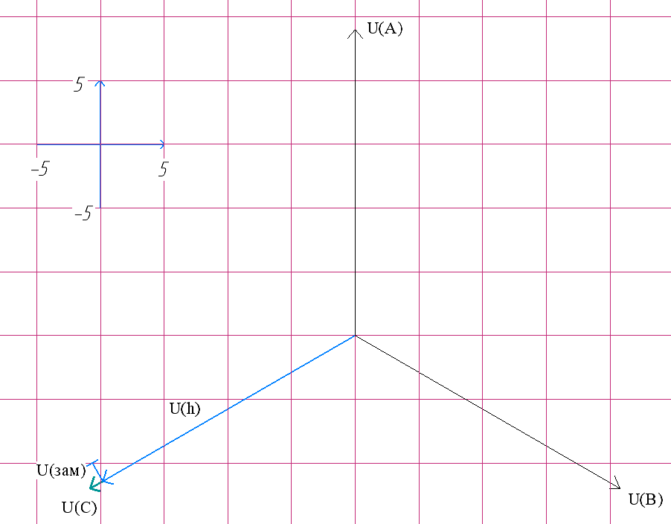

Рисунок 5. Векторная диаграмма напряжений S10 – вкл; S16 – выкл.

4.3.2. S16 – вкл:

* Uh2 = 3.97 B; Uзам2 = 20.03 B

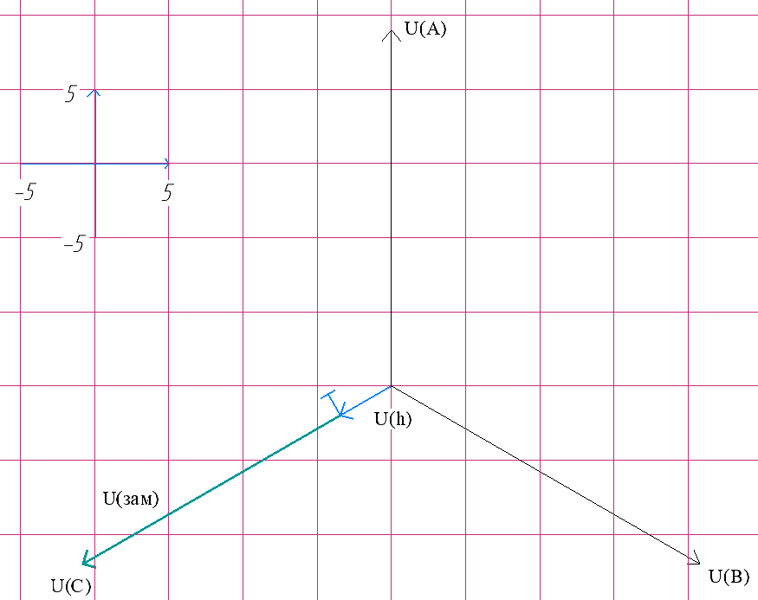

Рисунок 6. Векторная диаграмма напряжений S10 – вкл; S16 – вкл.